ИНВЕСТИЦИОННАЯ ПРИВЛЕКАТЕЛЬНОСТЬ ВИТЕБСКОГО РАЙОНА
Основные конкурентные преимущества
Витебского района

Район располагается в северо-восточной части Витебской области на обеих сторонах реки Западная Двина, его площадь составляет 2,7 тыс. км2. Он является одним из наиболее крупных по площади районов Витебской области: протяженность с юга на север составляет около 100 км, с запада на восток – около 50 км. В состав района входит 2 городских поселка, 16 агрогородков, 340 сельских населенных пунктов, в которых проживает более 37 тысяч человек.
Витебский район имеет выгодное географическое положение, так как расположен на путях из России в Прибалтийские государства, из Прибалтики в южные районы России, на Украину и Кавказ, в страны Центральной и Западной Европы. По территории района проходят железные и автомобильные дороги Полоцк – Витебск – Смоленск (Россия), Невель (Россия) – Витебск – Орша, Лепель – Витебск.
Витебский район занимает выгодное экономико-географическое положение, имеет развитую инфраструктуру.
Район находится в тесной экономической взаимосвязи с областным центром – Витебском.
На территории района действует Витебская ГЭС – стратегический объект, ставший самой крупной гидроэлектростанцией белоруской энергосистемы.
Мощности Витебской ГЭС (40 МВт) достаточно, чтобы обеспечить электроэнергией потребителей района. Ее работа снижает потребление экспортируемого природного газа, позволяя повысить энергетическую безопасность страны и независимость от импортируемого природного газа.
Потенциал транспортных коммуникаций, развитая производственная инфраструктура, современные здравницы с уникальными лечебными ресурсами и гостеприимные люди – вот что сделает ваше путешествие по Витебскому району комфортным и незабываемым.
Развитие народно-хозяйственного комплекса во многом определяется географическим положением района и потребностями жителей областного центра в сельскохозяйственной продукции.
Район специализируется на производстве молока, мяса, зерна, картофеля, овощей. Удельный вес продукции растениеводства в валовой продукции сельского хозяйства составляет около 30 %, животноводства - 70 %.
На территории района расположено 5 промышленных предприятий. Крупнейшими промышленными предприятиями являются общество с ограниченной ответственностью «Белфуд Продакшн», открытое акционерное общество «БелВитунифарм».
Основная цель стратегии развития промышленности – обеспечение устойчивых высоких темпов роста на основе модернизации действующих производств, повышение уровня конкурентоспособности выпускаемой продукции, прежде всего за счет кардинального улучшения ее качества, создания и развития новых наукоемких, экспортоориентированных и импортозамещающих производств, снижение себестоимости на 20-25%.
Развитие промышленности нацелено на максимальное использование созданного в районе производственного и трудового потенциала, обеспечение приоритетного развития отраслей, использующих местное сырье.
Целью развития потребительского рынка района является повышение уровня и качества обслуживания населения. Для достижения этой цели в сфере торговли и общественного питания должны быть решены следующие важнейшие задачи:
- дальнейшее развитие материально-технической базы торговых объектов и объектов общественного питания;
- совершенствование форм торговли и режима работы торговых объектов и объектов общественного питания;
- обеспечение доступности широкого ассортимента товаров и услуг для всех категорий граждан.
Развитию потребительского рынка будет способствовать совершенствование методов управления товарными ресурсами, создание эффективной системы товародвижения, расширение инфраструктуры розничной торговой сети.
Дальнейшее развитие получат оптовые продовольственные склады и магазины-склады, обеспечивающие потребности малого и среднего предпринимательства.

ИНФОРМАЦИЯ ДЛЯ ТОРГОВЫХ ПАРТНЕРОВ О ПРОИЗВОДИТЕЛЯХ ПРОДУКЦИИ ВИТЕБСКОГО РАЙОНА

Сайт предприятия: | Контакты: | Продукция:
Филиал «Рудаково» ОАО «Молоко» г.Витебск

http://www.rudakovo.by | 202202@rudakovo.by  +375 212 202202  + 375 212 202 254 | огурцы, томаты, зеленные культуры – салат, укроп, петрушка, базилик, руккола, молоко, овощи открытого грунта и картофель, зерновые культуры для обеспечения потребности животноводства в концентрированных кормах, а также для реализации высококачественных семян зерновых культур другим хозяйствам
ОАО «Витебская бройлерная птицефабрика»

https://ganna.by | broiler_vit@mail.ru  ganna_torg@tut.by  info@ganna.by  +375 212 35-04-50  +375 212 35-04-05 | яйцо куриное инкубационное, яйцо пищевое, цыплята-бройлеры,  мясо птицы (тушки цыплят-бройлеров и кур, части тушек цыплят-бройлеров), продукты разделки и обвалки мяса птицы, субпродукты птичьи, полуфабрикаты быстрого приготовления (шашлыки, колбаски, рулетики, фарши, котлеты и пр.), колбасы вареные, сосиски, сардельки из мяса птицы,  продукты из мяса птицы, колбасы варено-копченые, сыровяленые, сырокопченые, мука кормовая мясо-костная животного происхождения,  жир животный кормовой,  комбикорма для с/х птицы и крупного рогатого скота, молоко.
http://belfood.by/ru | info@belfood.by  8 (0212) 20 25 84  375 (44) 770 29 03  belfoodvitebsksr1@gmail.com | детское питание
http://belvitunifarm.by | belvitunipharm@mail.ru  +375 212 209 410  + 375 212 209 477 | сложные лечебно-профилактические и диагностические препараты для нужд ветеринарии и другая продукция ветеринарии
ОАО «Витрайбыт»

http://vrb.vitebsk.ws | vrb@vitebsk.ws  +375212538503 | Постельное белье, спальные принадлежности, другие швейные изделия
http://gmotors.by | info@gmotors.by  +375 212-69-77-77  +375 297-777-285  +375 293-777-677 | Автомобили белорусской сборки марки Geely
https://vitautocity.by | autocity.vitebsk@gmail.com  80297777126  375212695555 | Продажа автомобилей, автосервис, запасные части, малярно-кузовные работы
Дочернее унитарное предприятие «Санаторий «Лётцы» г. Витебск

https://letzy.by | bron@letzy.by  letzy-p@tut.by  +375 212 29-72-43  +375 212 29-72-39 | Современные методы лечения, качественное оборудование, лечение сердечнососудистых заболеваний, оздоровление органов дыхания, а также устранение проблем пищеварительного тракта, и другое
Санаторий «Железнодорожник»

https://vitebsk.rw.by/  http://san-rw.by | san-rw@bk.ru  8-0212 29-71-17 | Современные методы лечения, качественное оборудование, лечение сердечнососудистых заболеваний, оздоровление органов дыхания, а также устранение проблем пищеварительного тракта, и другое
ООО «Карго лайн»

http://cargoline-group.ru | sales@cargoline-group.ru  +375 212 699 000 | Автомобильные рефрижераторные перевозки
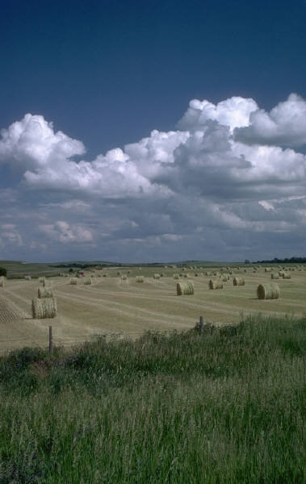Инвестиционное предложение:
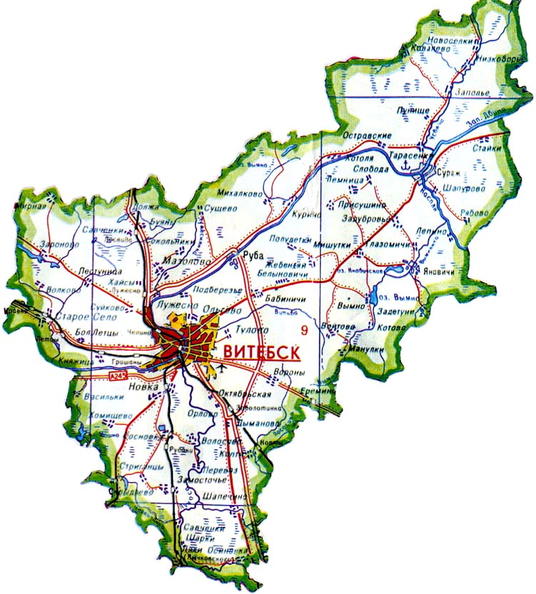Земельный участок для организации производства, расположенного северо-восточнее п.Витьба Бабиничского с/с Витебского района

Размещение земельного участка и расстояние до центральных пунктов назначения

Общая характеристика участка
Участок для строительства и обслуживания предприятия лесопильного производства расположен северо-восточнее п.Витьба Бабиничского сельсовета Витебского района. Местоположение и функциональное назначение участка – производственное, что соответствует функциональному назначению данной зоны.
Общая площадь земельного участка составляет 0,7262 га (земли под древесно-кустарниковой растительностью). Земельный участок находится в государственной собственности (Республики Беларусь), предоставляется с аукциона на право заключения договора аренды. Кадастровая стоимость земельного участка на 1 января 2017 г. составляет 16331,70 белорусских рублей (шестнадцать тысяч триста тридцать один рубль семьдесят копеек).

Транспортное сообщение
Земельный участок расположен в 0,2 км от автомобильной дороги Р-112 Витебск-Сураж-граница Российской Федерации (Стайки), в 24 км от Витебского филиала РУП «Белаэронавигация» (Аэропорт «Витебск»), в 13 км от железнодорожной станции «Витебск Пассажирский», в 3,7 км от областного центра г. Витебск.

Инфраструктура
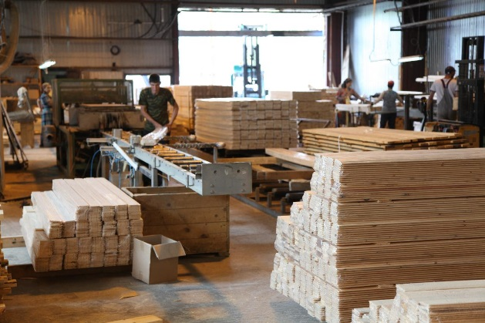
Сети электроснабжения мощностью ВЛ 10-кВ расположены в 16 м от земельного участка, необходимо строительство КТП, имеется техническая возможность для газификации земельного участка от газопровода природного газа высокого давления 2-й категории вблизи п. Витьба в 0,1 км (ориентировочная стоимость строительства 1 км газопровода составляет 80 тыс. бел. рублей, стоимость 1 000 м³ потребленного газа составляет 345 доллара США в эквиваленте), для обеспечения водоснабжения рекомендуется бурение собственной скважины, подключение телефонов возможно только посредством сети WLL (беспроводная абонентская линия).

Инвестиционное предложение:
Земельный участок для организации производства (промышленность) (п.Витьба)

Размещение земельного участка и расстояние до центральных пунктов назначения

Общая характеристика участка

Участок под производство (промышленность) расположен в п.Витьба Бабиничского сельсовета Витебского района. Местоположение и функциональное назначение участка - производственная зона.
Общая площадь земельного участка составляет 3-4,5 га (неиспользуемые земли). Земельный участок находится в государственной собственности (Республики Беларусь), предоставляется с аукциона на право заключения договора аренды. Кадастровая стоимость на 1 января 2017 составляет 5 875,5 (пять тысяч восемьсот семьдесят пять рублей пять копеек).

Транспортное сообщение

Земельный участок примыкает к автомобильной дороге Р-112 Витебск-Сураж-граница Российсской Федерации (Стайки), в 3,7 км от областного центра г. Витебск, в 4,3 км до г.п.Руба., в 40 км от границы Российская Федерация.

Инфраструктура

Сети электроснабжения мощностью ВЛ 10-кВ расположены в 16 метрах от земельного участка до края автомобильной дороги М8, имеется техническая возможность для газификации земельного участка от газопровода природного газа высокого давления 2-й категории вблизи п. Витьба в 0,7 км (ориентировочная стоимость строительства 1 км газопровода составляет 50 тыс. бел. рублей, стоимость 1 000 м³ потребленного газа составляет 343 доллара США в эквиваленте), для обеспечения водоснабжения рекомендуется бурение собственной скважины, подключение телефонов возможно
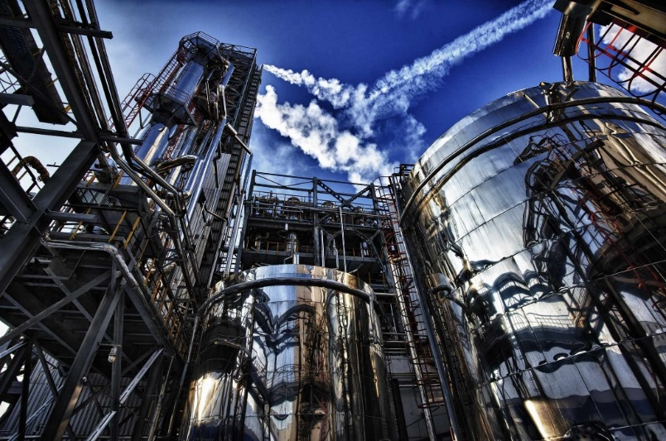
только посредством сети WLL (беспроводная абонентская линия).

Инвестиционное предложение:
Земельный участок для размещения торгового центра и зоны отдыха, с многочисленных парковочных мест (д. Андроновичи)

Размещение земельного участка и расстояние до центральных пунктов назначения

Общая характеристика участка
Участок для размещения торгового центра и зоны отдыха, с многочисленных парковочных мест расположен в д. Андроновичи Туловского сельсовета Витебского района. Местоположение и функциональное назначение участка - общественно-деловая зона.
Общая площадь земельного участка составляет 8,67 га (земли под болотами). Земельный участок находится в государственной собственности (Республика Беларусь), предоставляется с аукциона на право заключения договора аренды. Кадастровая стоимость на 1 января 2017 года составляет 29 205,93 (двадцать девять тысяч двести пять рублей девяносто три копейки).
Транспортное сообщение
Земельный участок примыкает к автомобильной дороге Р-112 Витебск-Сураж-граница Российской Федерации (Стайки); в 18 км от Витебского филиала РУП «Белаэронавигация» (Аэропорт «Витебск»), в 9 км от железнодорожной станции «Витебск Пассажирский», в 1 км от областного центра г. Витебск.

Инфраструктура
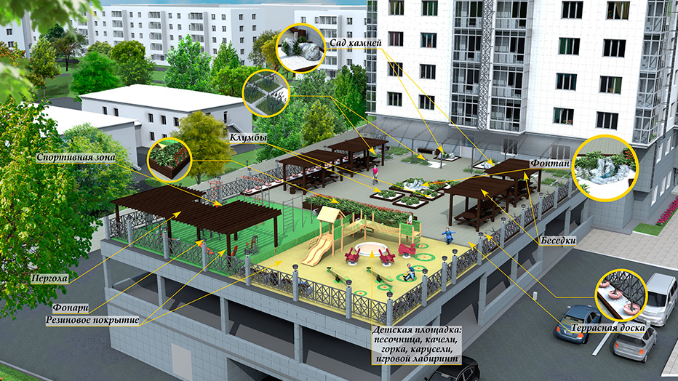
Для качественного электроснабжения потребителей необходимо построить ВЛ-10 кВ 0,5 км, установить МТП 10/0,4 кВ (мачтовую трансформаторную подстанцию), построить участок ВЛ 0,4 кВ от данной МТП, имеется техническая возможность для газификации земельного участка от газопровода природного газа высокого давления 2-й категории вблизи д. Андроновичи. Ориентировочная протяженность газопровода составляет 0,1 км (ориентировочная стоимость строительства 1 км газопровода составляет 50 тыс. бел. рублей, стоимость 1 000 м³ потребленного газа составляет 343 доллара США в эквиваленте), для обеспечения водоснабжения необходимо подключение к существующей системе водоснабжения в д. Андроновичи, подключение телефонов возможно только посредством сети WLL (беспроводная абонентская линия).

Инвестиционное предложение:
Земельный участок для строительства
объекта придорожного сервиса
(Вороновское кольцо)

Размещение земельного участка и расстояние до центральных пунктов назначения

Общая характеристика участка

Участок для строительства объекта придорожного сервиса вблизи Вороновского кольца в Вороновском сельсовете Витебского района. Местоположение и функциональное назначение участка - общественно-деловая зона.
Общая площадь земельного участка составляет 1,40 га (неиспользуемые земли). Земельный участок находится в государственной собственности (Республика Беларусь), предоставляется с аукциона на право заключения договора аренды. Кадастровая стоимость на 1 января 2017 года составляет 1,946,75 (одна тысяча девятьсот сорок шесть рублей семьдесят пять копеек).
Земельный участок примыкает к землям КУСХП «Экспериментальная база Тулово».

Транспортное сообщение
Земельный участок находится в 537 м от дороги М-8/Е-95 - граница Российской Федерации (Езерище)- Витебск-Гомель-граница Украины (Новая Гута), в 21 км от Российской Федерации, в 4 км от г.Витебска, в 3 км от аэропорта «Витебск Восточный».

Инфраструктура
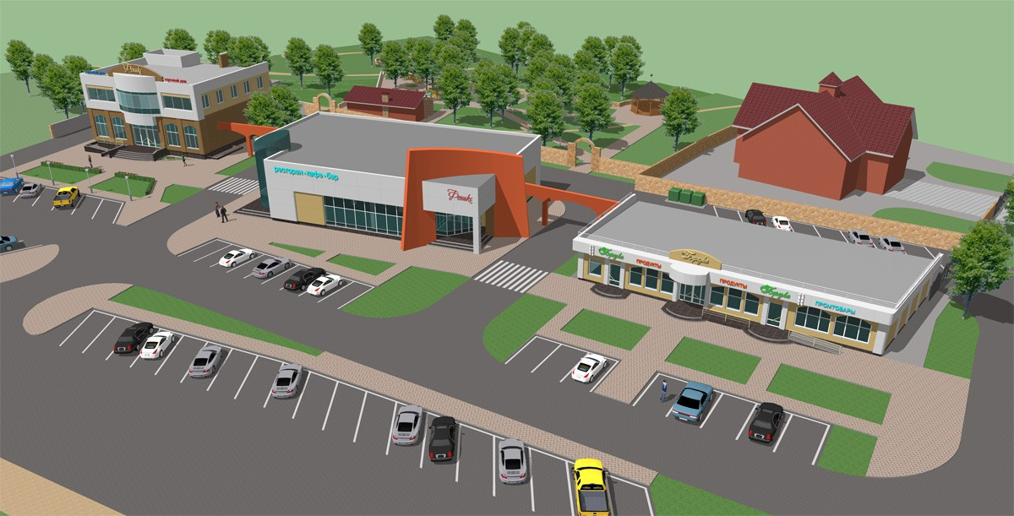
Имеется возможность для подключения к ВЛ-10

НЕИСПОЛЬЗУЕМОЕ ИМУЩЕСТВО ДЛЯ РАЗВИТИЯ БИЗНЕСА
Здание школы, расположенное по адресу: Витебский район, Мазоловский с/с, д.Сущево, ул.Школьная,7
Краткая характеристика: двухэтажное кирпичное здание, общей площадью 1083,4 кв.м, 1970 г. постройки, фундамент бетонный, перекрытия железобетонные плиты, крыша рулонная, внутренняя отделка окраска, подведены коммуникации (отопление, вода, канализация, телефон, электричество). Инфраструктура развита.
Балансодержатель - отдел образования, спорта и туризма Витебского райисполкома.
Контактные данные: Начальник Рязанова Ольга Ивановна
+375 (212) 66-43-53.
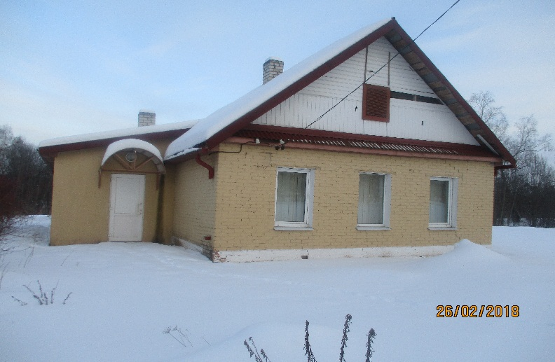
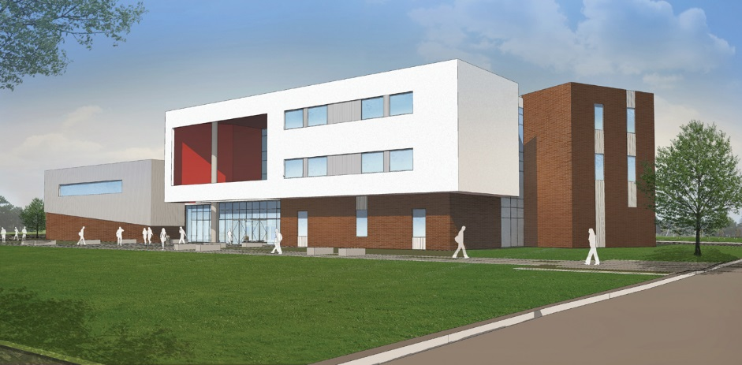
Комплекс капитальных строений: здание Тарасенковского сельского клуба-библиотеки, расположенное по адресу: Витебская область, Витебский район, Запольский сельский Совет, аг. Тарасенки, ул. Центральная, 22.
Краткая характеристика: общая площадь здания – 88,1 м кв., год постройки – 1955, фундамент – бетон, наружные стены – бревно, перегородки – ламинированные панели, перекрытия – дерево, крыша – асбестоцементный волновой лист, полы – лист древесно-стружечный, окна – ПВХ профиль, двери – дерево, наружная отделка стен – окрашено, облицовка силикатным кирпичом, внутренние стены – отделка сайдингом, отопление – печное, электроснабжение – централизованная система, вентиляция – с естественным побуждением, отмостка – бетон. Здание расположено в 57 км от г.Витебска.
Балансодержатель: отдел идеологической работы, культуры и по делам молодежи Витебского районного исполнительного комитета.
Контактные данные: Буланчикова Наталья Владимировна, тел. +375(212)60 59 13.

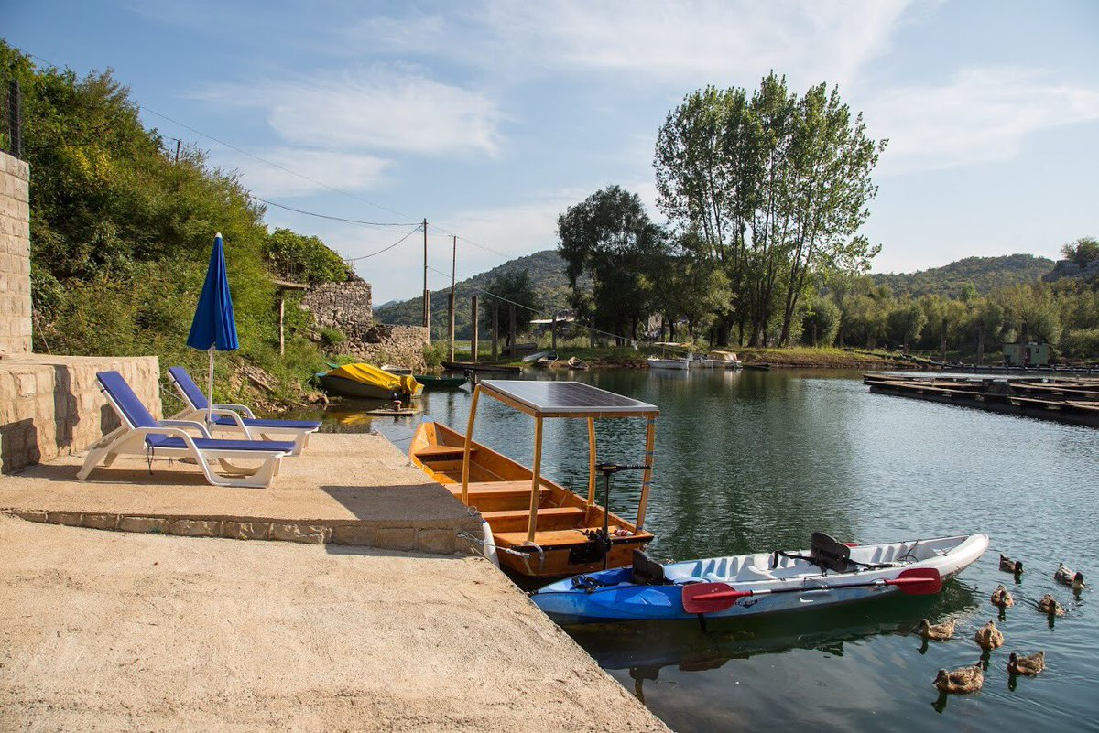
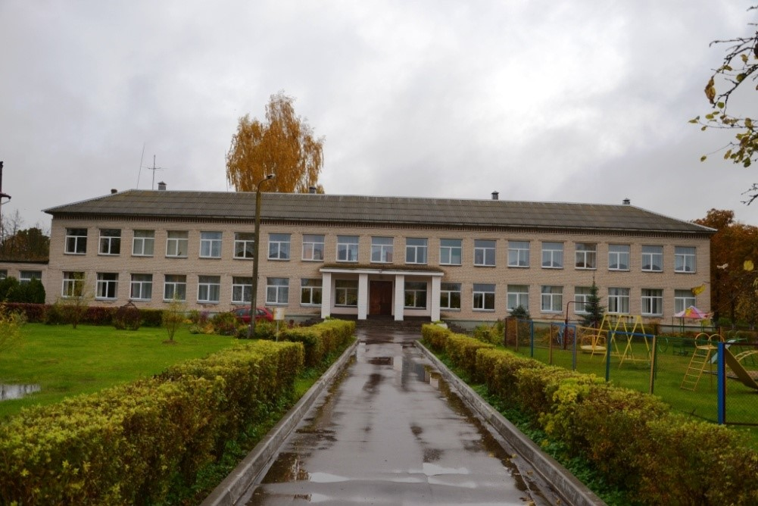
Озеро Зароновское. Площадью 228,8 га лещево-щучье-плотвичной категории , расположено 12 км на восток от г.п.шумилино, у д.Зароново. Размер арендной платы в год составит 1166,88 рублей
АРЕНДА ОЗЕР
Государственное учреждение образования «Социально-педагогический центр Витебского района»

Расположено по адресу: Витебский р-н, д. Большие Летцы, ул. Советская 8а
Комплекс капитальных строений: общей площадью 4202,40 кв.м, 1961 г. постройки
1. Главный комплекс – учебный корпус (здание №1), спальный корпус (здание №2).
2.Хозяйственный комплекс– столярная мастерская, гаражи,прачечная, баня, медицинский блок, теплица, здание ТП.
Может быть использован для проживания и воспитания детей, гостиничного комплекса, оздоровительного лагеря, центра социального обслуживания населения с пансионатом для лиц пожилого возраста, спортивно-оздоровительного комплекса и т.д.
ЗАВОД ПО ДОБЫЧЕ И РОЗЛИВУ МИНЕРАЛЬНОЙ ВОДЫ

Филиал «Рудаково» ОАО «Молоко» г.Витебск приглашает инвестора-партнера для строительства объекта «Завод по добыче и розливу минеральной воды»

ОБЩАЯ ИНФОРМАЦИЯ О ПРОЕКТЕ
Название проекта: «Завод по добыче и розливу минеральной воды на территории филиала «Рудаково» ОАО «Молоко» г.Витебск в н.п. Новка, Витебского района»

Состояние проекта, стадия реализации: изготовлена проектно-сметная документация и пробурена артезианская скважина.
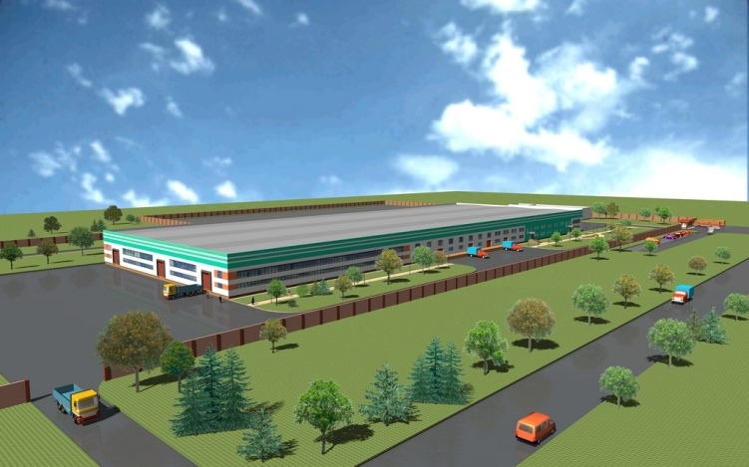
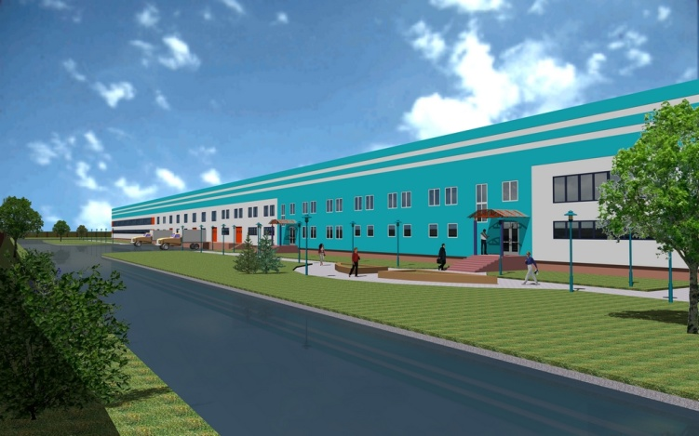
- Описание и цель проекта:
  - эффективное использование природных ресурсов
  - создать дополнительно 64 рабочих мест
  - выполнение Комплексного плана действий по эффективному использованию разведанных запасов минеральных вод, утвержденного Премьер - Министром Республики Беларусь Сидорским С.С. 27.09.2009г. № 06/214-392.
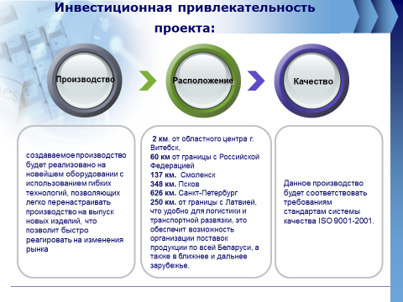
- Технические характеристики:
  - линия включает в себя оборудование, начиная от изготовления (выдувки) бутылок, их ополаскивания, карбонизации напитков, подготовки сиропов, приготовления лимонадов, розлива бутылок, укупорки бутылок, этикетирования с датировкой и упаковкой бутылок в термоусадочную пленку с установкой их на паллеты и обмоткой поддонов.
  - Проектом предусматриваются технологические процессы, обеспечивающие малоотходную технологию с комплексной переработкой сырья: брак ПЭТ-бутылок, колпачков (полимерные материалы) предусматривается вывозить на переработку.
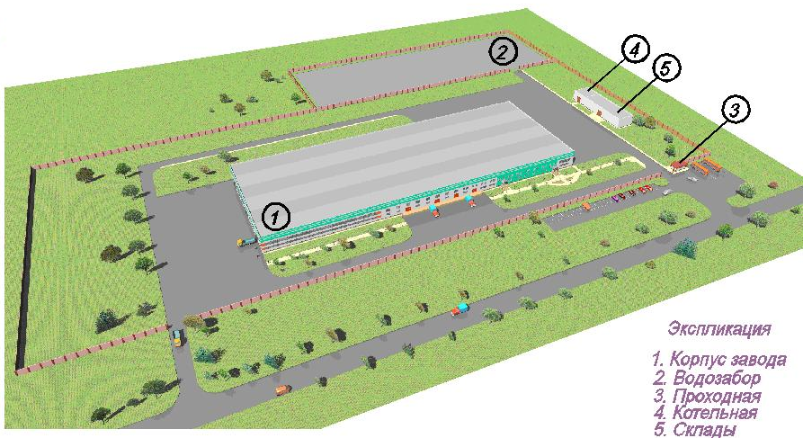
ФИНАНСОВО-ЭКОНОМИЧЕСКИЕ
ПОКАЗАТЕЛИ ПРОЕКТА
Искомая форма участия: инвестиции.
4
Срок окупаемости – 10 лет.
3
Источники инвестиций: кредиты банка.
2
Объем инвестиций – 30 000 000$
1

ВИТЕБСКИЙ РАЙОННЫЙ ИСПОЛНИТЕЛЬНЫЙ КОМИТЕТ
210001, Республика Беларусь,
г.Витебск, ул.Советской Армии, 3
Тел.(+375 212) 66 44 64
(+375212) 66 34 62,
(+375212) 66 34 54
http://vitebsk.vitebsk-region.gov.by
e-mail: vitrik@vitebsk.by

VITEBSK REGIONALEXECUTIVE COMMITTEE
210001, Republik of Belarus,
Vitebsk region, Vitebsk, Sovetskaya Army, 3
Теl.(+375 212) 66 44 64
(+375212) 66 34 62
(+375212) 66 34 54
http://vitebsk.vitebsk-region.gov.by
e-mail: vitrik@vitebsk.by

Витебский район – территория инвестиций.

Приглашаем к сотрудничеству!

